PROPOZICE
k II. ročníku soutěže
Stavíme ze stavebnice ROTO
- tentokrát na téma „Moje farma“
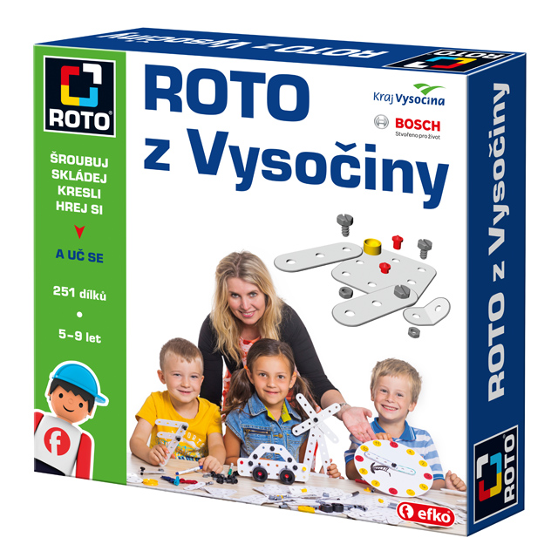

Trvání soutěže: od 28. února do 30. dubna 2017
Kdo může soutěžit: Žáci a žákyně 1. a 2. ročníků základních škol se sídlem v Kraji Vysočina. Vedoucím týmu je zpravidla třídní učitel nebo učitelka, případně jiná dospělá osoba určená ředitelem školy.
Soutěžní úkol: Ze stavebnice Roto vytvořte farmu: nejrůznější zvířata, jejich výběhy, zemědělská stavení či stroje a další prvky vztahující se k tématu. Hotovou farmu společně vyfoťte a pošlete do soutěže.
Přihlášky do soutěže: Přihlášky se soutěžními fotografiemi a potřebnou dokumentací (dle podmínek níže) nahrajte nejpozději do 30. dubna 2017 na webové stránky www.kr-vysocina.cz/stavimezrota
Podmínky soutěže: Přihláška musí obsahovat následující fotografie:

- 1 fotografii zobrazující celkový pohled na farmu, kterou děti ze stavebnice Roto postavily.
- 5 fotografií zachycujících různé (ty nejlepší) detaily z farmy (zvíře, výběh, stroj apod.).
- 1 fotografii celého modelu farmy spolu s dětmi, anebo 1 až 3 fotografie zachycující, jak děti farmu tvořily. Tato část nebude hodnocena.
Hodnotící komise: Hodnocení soutěže provede porota složená z odborné veřejnosti, pedagogů, zástupců Kraje Vysočina a jeho partnerů. Členy týmu jmenuje vedoucí OŠMS Krajského úřadu Kraje Vysočina RNDr. Kamil Ubr.
Kritéria hodnocení: Komise hodnotí jak kompozici a úroveň celého modelu farmy (fotografie A), tak originalitu jednotlivých detailů postavených ze stavebnice (fotografie B).

Ceny pro vítěze: Tři vítězné třídy získají celodenní pobyt v přírodním muzeu na Veselém Kopci. Výlet se uskuteční 25. května 2017 a pořadatel každé vítězné třídě uhradí dopravu, vstupné i občerstvení.

S případnými dotazy prosíme kontaktujte Mgr. Terezii Doleželovou,
e-mail: dolezelova.t@kr-vysocina.cz, tel.: 564 602 958.

